Анкета для потребителя бесплатного социального обслуживания на дому в случае полной утраты способности либо возможности осуществлять самообслуживание, самостоятельно передвигаться, обеспечивать основные жизненные потребности в силу заболевания, травмы, возраста или наличия инвалидности

Анкета для потребителя бесплатного социального обслуживания на дому в случае частичной утраты способности либо возможности осуществлять самообслуживание, самостоятельно передвигаться, обеспечивать основные жизненные потребности в силу заболевания, травмы, возраста или наличия инвалидности
Анкета для потребителя платного социального обслуживания на дому в случае полной утраты способности либо возможности осуществлять самообслуживание, самостоятельно передвигаться, обеспечивать основные жизненные потребности в силу заболевания, травмы, возраста или наличия инвалидности | 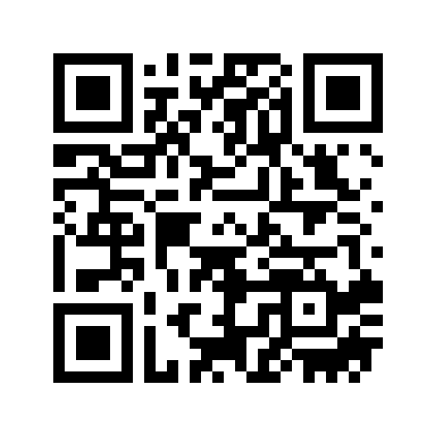
Анкета для потребителя платного социального обслуживания на дому в случае частичной утраты способности либо возможности осуществлять самообслуживание, самостоятельно передвигаться, обеспечивать основные жизненные потребности в силу заболевания, травмы, возраста или наличия инвалидности

